Занятие № 13.

Тема: "Думай о других: сочувствие, как его выразить".
Цель урока: ознакомить с основными понятиями темы.
Задачи урока:
Образовательная: продолжать формировать знания детей о понятии «сочувствие»;
Развивающая: развивать умения анализировать, делать выводы, рационально решать познавательные и проблемные задачи, раскрывать на примерах важнейшие теоретические положения и понятия социально-гуманитарных наук, участвовать в дискуссии.
Воспитательная: воспитывать нравственные качества учащихся, а также таком качестве, как сочувствие, формировать отношение к моральным и нравственным ориентирам в жизни человека; воспитывать положительное отношение к общепринятым правилам взаимоотношений между одноклассниками и обществом в целом.
Ход урока:
- Организационный момент.
- Эмоциональный настрой:

Учитель: - Сегодня мы знакомимся с темой:
«"Думай о других: сочувствие, как его выразить".
- Работа по теме занятия.
Учитель:
- Сочу́вствие, сострада́ние, сопережива́ние — один из социальных аспектов эмпатии, формализованная форма выражения своего состояния по поводу переживаний другого человека.
- Способность чувствовать заложена в нас с самого детства. Благодаря этому мы испытываем и проявляем многие качества. Одно особенное качество, которое проявляет человек - это сочувствие.
- Что означает это качество? Сочувствие - это умение человека поставить себя на место другого. Способность понять чувства и обстоятельства другого человека. При этом внутри возникает острое ощущение жалости или боли по отношению к другому. Тогда мы понимаем боль другого человека. Когда человек проявляет к кому-либо сочувствие, он разделяет его участь, страдает вместе с ним или помогает ему перенести трудности. Такой человек не упускает возможности помочь людям. Именно так проявляется сочувствие.
- Чтобы развить это качество, важно внимательно относиться к другим и не думать только о себе. Когда мы внимательно выслушиваем человека, то будет легче понять его проблему и поставить себя на его место. Так мы проявим одну из важнейших особенностей человека. Но сочувствие не только лишь чувство, оно заключается в делах.
- Движимый чувствами жалости к другому, человек желает ему помочь и на деле проявляет добро. Сочувствие говорит о твоей заботе в действии. Все мы так или иначе проявляем сочувствие, когда видим бездомного котенка на улице под дождем, где холодно и дует ветер. Мы представляем себя на его месте и понимаем, как это неприятно оказаться в таких условиях. Понимая это, мы берем котенка домой и теперь все счастливы. А когда мы видим, как голодают дети или люди в разных странах, то у нас болит сердце. Потому что мы понимаем чувства этих людей. Вот что такое сочувствие.


Искреннему сочувствию всегда свойственны - милосердие и сострадание, благотворительность и поддержка, помощь и внимание, забота и любовь.





Чувства милосердия, сострадания и сочувствия у человека формируются с раннего детства: когда ребёнок учится сопереживать чужим обидам и горестям родных и близких людей, сопереживать и придти на помощь тем, кто младше их по возрасту, уметь утешить в такую непростую минуту в жизни.
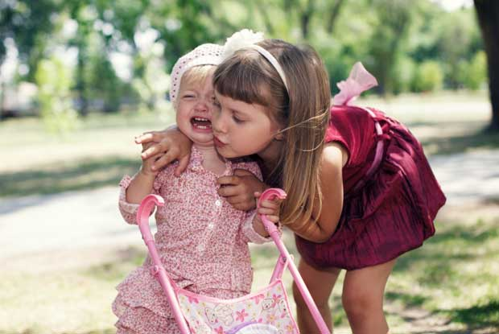
Когда человек с раннего детства учится любить и заботиться о домашних животных.



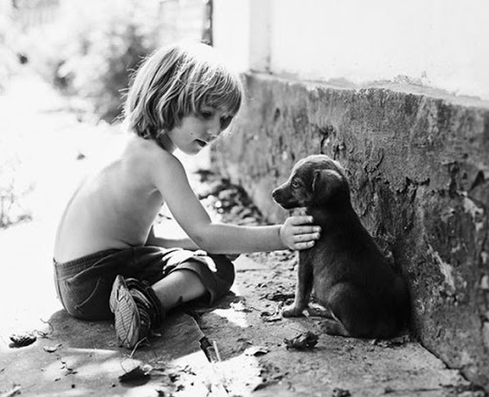

Молодые люди должны проявлять уважение, любовь, сострадание, милосердие, чуткость к людям пожилым, к людям, испытывающим недуг в силу их возратных особенностей и изменений в организме, или немощности, заболеваний, а также, если пожилые люди остались одни без родных и близких в силу разных жизненных причин и обстоятельств.



Очень часто пожилым людям не хватает не только физической помощи от своих близких, но и не хватает душевного тепла, ласки, внимания, заботы, доброго слова и любви. От одиночества они часто плачут и тоскуют.
Старики, как дети, нуждаются в нашей опёке. И мы должны это понимать и украсить их старость радостью и уверенностью в завтрашнем дне, чтобы они знали и чувствовали, что им есть на кого опереться.

Учитель: - Сочувствие – это и помощь не только отдельным людям, но и помощь людей друг другу в масштабах всего Земного шара. Когда одно государство не оставляет в беде людей из других стран. Это могут быть такие беды, как:

- Стихийные бедствия и катаклизмы - наводнение, землятресение, извержение вулканов, лесные пожары, засуха;
- Войны и, как следствие: смерти людей, боль, слёзы, горечь утраты родных людей, разруха, голод;
- Эпидемии различных болезней;
- Низкая экономика в стране, голод и нищета и т.д.
Люди в такой период отправляют гуманитарную помощь в такие страны, чтобы помощь пострадавших и голодающих детям и взрослым.
Гуманитарная помощь — вид безвозмездной помощи (содействия); средства для жизни, бесплатно распространяемые среди населения районов, охваченных гуманитарной катастрофой или стоящих на её грани.

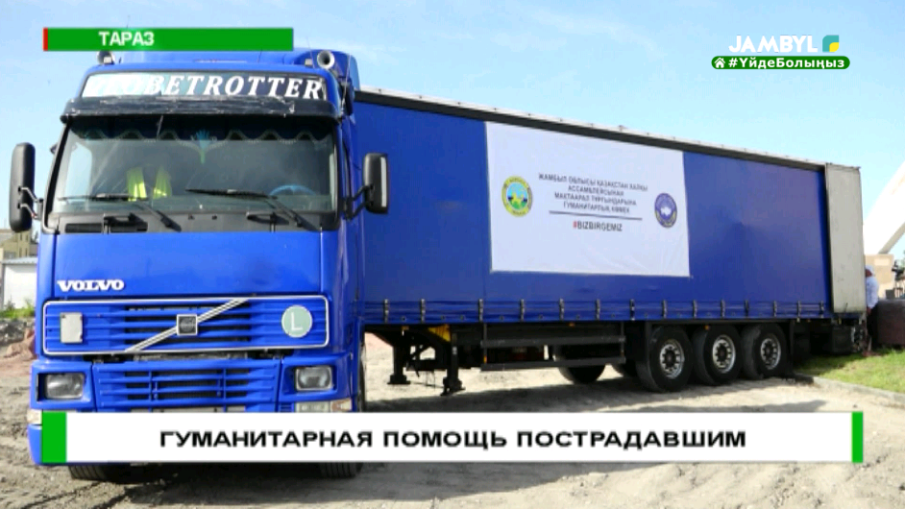
Гуманитарная помощь оуществляется странами различными идами транстпорта: сухопутными, воздушными, морскими, железнодорожными.
Перечень грузов самый различный и необходимый людям:

- Питьевая вода;
- Медикаменты;
- Тёплые вещи: одежда, обувь, тёплые одеяла, подушки, матрасы, спальные тёплые мешки;
- Товары личной гигиены;
- Продукты питания;
- Бытовая химия и товары первой необходимости;
- Бытовые приборы;
- Палатки для временного жилья людей.

Особенно больно смотреть на такие снимки…
Но, в мире существуют страны, в которых есть голод. И люди помогают этим странам. Оказывают им благотворительную помощь.


Благотворительность — оказание помощи (безвозмездной или на льготных условиях) тем, кто в ней нуждается. Основной чертой благотворительности является добровольный выбор вида, времени и места, а также содержания (целевой) помощи.
4. Задания:

а) – Напишите эссе по данной теме: «Думай о других. Сочувствие, как его выразить?»

5. Рефлексия:


6. Итог.
- Должны ли люди проявлять сочувствие друг к другу?
